阿賀野市病児保育のお知らせ

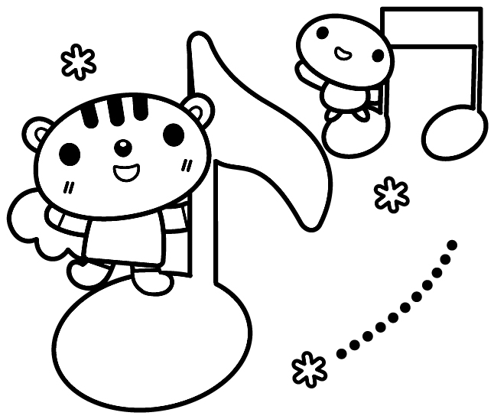



**子どもが病気の時くらいそばにいてやりたい。でも、周りに迷惑をかけるから仕事を休めない　　　 。**

**そんな時は、阿賀野市病児保育室「おひさま」をご利用ください。**

**○利用対象者**

・阿賀野市内に居住する若しくは市内に勤務する保護者の**生後６か月から小学校６年生**までのお子さん

・保護者が勤務、疾病、事故、出産等の事由により、家庭での看病が困難なお子さん

・病気やケガの治療中又は回復期に至らないお子さんで、入院治療の必要及び症状の急変が当面認められないと医師が診断したお子さん

**○実施場所　　　　　　　　　　　　　　　　　○実施日時**

・阿賀野市病児保育室「おひさま」

〈住所〉阿賀野市岡山町１３番２３号

（あがの子育て支援センターにこにこ２階）

　〈電話〉６３－８０５１

・月曜日～金曜日

・午前８時から午後６時まで

（ただし、祝日、１２月２９日～１月３日は除く）

**○利用定員**　　　**○利用料金**

１日 ２,０００円（減免される場合あり） **朝の受付時にお支払いいただきます。**

１日　６名

**○当日の持ち物**

〈必要なお子さんのみお持ちください〉

・薬(1回分に分けてお子さんの名前を記入)

・ミルク　・哺乳瓶

・食事用エプロン(2～3枚)

・オムツ(5～6枚) 　・お尻拭き

・おもちゃ、DVD等

・**医師連絡票**　　　・与薬依頼書

・利用申請書 　　・利用料

・保険証　　　　　・医療費受給者証

・医療機関受診券

・お薬手帳　　　　・母子手帳

・着替え一式（２組）

・お弁当（病状に応じたもの）

・おやつ２食分　　・水筒（麦茶など）

・おしぼり３枚

・汚れもの入れ袋（スーパーの袋など）

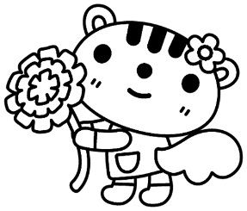

**持ち物にはすべて**

**名前を記入して下さい。**

**～登録からご利用まで～**



**○事前登録**

・事前に「利用登録」をします。「病児保育事業利用登録申請書」を市役所社会福祉課児童福祉係または病児保育室に提出してください

（１回登録すると、その年度の間は有効です）

**○予　約**

・利用したい時、まず病児保育室に電話で予約してください

　受付時間は、午前８時～午後６時　　申込み順に受付をします（定員６名）

※予約をキャンセルする場合も必ず連絡をお願いします

　（当日の予約キャンセルは、朝８時までに連絡をお願いします）

**○受　診**

・**阿賀野市指定医療機関**の診察を受けて、「医師連絡票」を記入してもらいます

※医師連絡票は、原則、利用の前日、または当日のものをお願いします

（利用できる期間は、医師連絡票証明日から８日以内です。）

※一月に２回以上医師連絡票を発行してもらうと、文書料が発生します

※市外在住で、阿賀野市に勤務先を有する方は、最初から文書料が発生します

**○申し込み・確認・利用料支払い**

**当　日**

・内容が記入されている「利用申請書」、「医師連絡票」、「与薬依頼書」を病児保育室に提出してください（利用登録されていない場合は、申込みと一緒に登録をしてもらいます）

・体温測定等を行います

・お子さんの状況をお聞きします（５分程度）

・朝の受付時に利用料のお支払いをしていただきます

　ます。

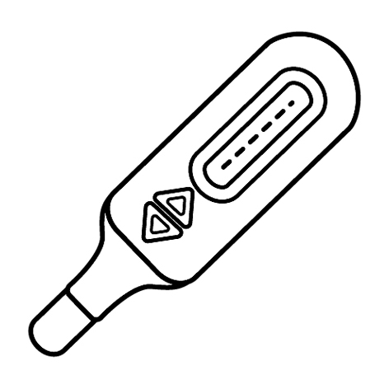

※病状に変化があった場合には、お迎えの連絡をすることがあります。

※保育室の看護師が受診の必要があると判断した場合、保護者緊急連絡先に連絡をし、保護者の承諾を得て受診することとしますが、連絡がとれなかった場合や緊急を要する場合等については、保護者の承諾なく受診させていただきます。



**8:00～　受付**

**保育室入室**

**看護・保育(ブロック・ままごと・絵本など)**

**9:30　　おやつ**

**看護・保育**

**11:30　　昼食**

**お昼寝**

**14:30　　おやつ**

**看護・保育**

**～18:00　お迎え**

＜１日の過ごし方＞



お子さんの体調に配慮しながら、保育します。

**【阿賀野市内の指定医療機関】**

|  |  |
| --- | --- |
| あがの市民病院小児科（岡山町） | わだ耳鼻咽喉科クリニック（下条町） |
| やまざき小児科（岡山町） | 田中皮膚科医院（市野山） |
| うえき内科クリニック（岡山町） | 佐藤眼科医院（中央町） |
| 安田診療所（保田） | ながい眼科クリニック（市野山） |
| 京ヶ瀬診療所（曽郷） | 恩田整形外科（金田町） |
| 本田脳神経外科クリニック（下条町） | すぎはら整形外科（若葉町） |
| 永田医院（山崎） |  |

**【阿賀野市外の指定医療機関】**

|  |  |
| --- | --- |
| 原こども医院（新潟市中央区） | 五泉中央病院（五泉市） |
| とみやま医院（新潟市北区） | 北五泉クリニック（五泉市） |
| すこやか医院（新潟市北区） | 五泉六島クリニック（五泉市） |
| にしな子どもクリニック（新潟市北区） | わたべこどもクリニック（五泉市） |
| いぬかい耳鼻科クリニック（新潟市北区） | たけだ内科クリニック（五泉市） |
| さとう小児科医院（新潟市江南区） | 中野こども医院（新発田市） |
| ささがわ小児科クリニック（新潟市江南区） | 三条こどもクリニック（三条市） |
| こどもの森クリニック（新潟市江南区） | 新潟県済生会三条病院（三条市） |
| たかのクリニック（新潟市秋葉区） | しんこどもクリニック（新潟市秋葉区） |
| 下越病院（新潟市秋葉区） |  |

**【阿賀野市病児保育事業負担金減免基準表】**

|  |  |
| --- | --- |
| 内　　　容 | 減 免 割 合 |
| 生活保護法（昭和25年法律第144号）による生活援助を受けているもの | 100％ |
| 準要保護世帯で児童・生徒の就学援助を受けているもの | 50％ |
| 災害等に被災した家庭で家屋の被害が半壊・半焼・床上浸水以上した場合 | 100％ |
| 市民税の非課税世帯のもの | 50％ |
| 家庭の主宰者の収入減（倒産、疾病等） | 50％ |
| ひとり親家庭等医療費助成受給者 | 50％ |
| 在宅障がい児世帯（障害者手帳１・２級、養育手帳A、特別児童扶養手当受給者） | 50％ |

※市外在住で市内在勤の利用者には上表の適用はありません

病児保育室（おひさま）　案内図

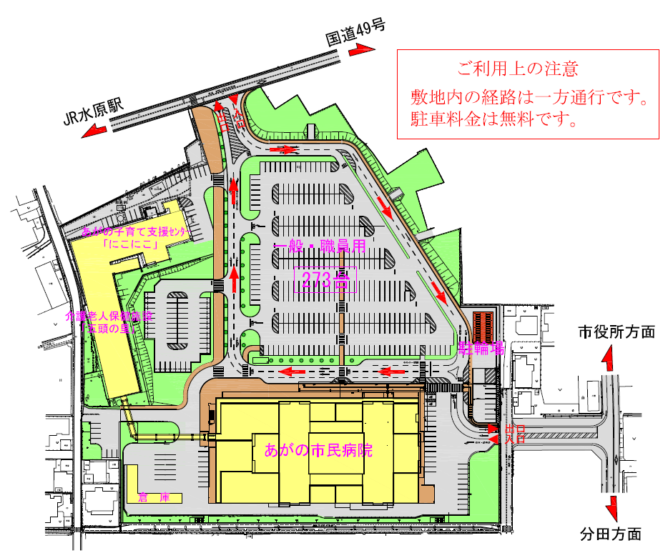

あがの子育て支援センターにこにこ

２階　病児保育室（おひさま）

あがの市民病院

入口

入口

駐車場

五頭の里

ご利用上の注意

敷地内の経路は一方通行です。

駐車料金は無料です。

**利用料金・事業内容などに関するお問い合わせ先**

阿賀野市役所　社会福祉課　児童福祉係

　　　　　　〒９５９－２０９２　阿賀野市岡山町１０番１５号

　　　　　　TEL：０２５０－６２－２５１０(代)　FAX：０２５０－６１－２０３６

　　　　　　阿賀野市病児保育室

　　　　　　〒９５９－２０２５　阿賀野市岡山町１３番２３号

　　　　　　TEL：０２５０－６３－８０５１



